Secrétariat général

Service des Politiques Support et des Systèmes d’Information
Centre de Prestations et d’Ingénierie Informatiques

Département Opérationnel Normandie Centre

Date septembre 2018
Formation Python
Correction des exercices

Didier LECLERC
Nicolas PETITOT

Historique des versions du document
Version | Date | Commentaire
 |  | Prise de note en réunion
 | 10/09/18

Affaire suivie par
Didier LECLERC - SG/SPSSI/CP2I/DONC
Tél. : 02.35.68.81.20 / Fax : Xx xx xx xx xx
Courriel : didier.leclerc@developpement-durable.gouv.fr

Rédacteur
Didier LECLERC - SG/SPSSI/CP2I/DONC

Relecteur
Prénom NOM - Service

Référence(s) intranet
http://

SOMMAIRE
1 MODULE I 5
1.1 - Diapo 35 5
1.1.1 - « Exo_Nettoyer_chaine.py » sous le répertoire « Exercices » 5
1.2 - Diapo 39 5
1.2.1 - « Exo_Lister_clefs_valeurs_dictionnaires.py » sous le répertoire « Exercices ». 5
1.3 - Diapo 47 6
1.3.1 - « Exo_Liste_entiers_naturels » sous le répertoire « Exercices » 6
2 MODULE II 7
2.1 - Diapo 16 7
2.1.1 - « Exo_Classe_rectangle.py » sous le répertoire « Exercices ». 7
2.2 - Diapo 21 7
2.3 - Diapo 30 8
2.3.1 - « Exo_Lister_fichiers.py » 8
3 MODULE III 9
3.1 - Diapo 15 9
3.1.1 - Afficher le nom de la couche active 9
3.1.2 - Afficher la liste des couches chargées dans la fenêtre carte de Qgis 9
3.2 - Diapo 19 10
3.2.1 - récupérer les métadonnées de chaque couche de la fenêtre carte. 10
4 MODULE IV 11
4.1 - Diapo 23 11
4.1.1 - Enrichissement du menu avec un sous-menu. 11
4.2 - Diapo 24 11
4.2.1 - Choix du positionnement du menu 11
4.3 - Diapo 29 12
4.3.1 - Tools Barre du menu 12
4.4 - Diapo 37 12
4.4.1 - Boite de dialogue avec bouton fermeture 12
4.5 - Diapo 51 13
4.5.1 - Enrichissement de la boite de dialogue des méta-données 13
4.6 - Diapo 52 14
4.6.1 - IHM Aperçu avant impression (Qprinter) 14
5 DIVERS 15
5.1 - Sous la console Python de Qgis 15
5.1.1 - Afficher la version de votre python 15
5.1.2 - Ouvrir la table attributaire de la couche active 15
5.1.3 - Exceptions : exemple 15
5.1.4 - Provider – Manipulation 16
5.1.5 - pendingFields – Manipulation 17
5.2 - Python - Manipulation de chaîne de caractères 18
5.2.1 - Les séquences 18
5.2.2 - La longueur 18
5.2.3 - Boucle For 18

MODULE I

Diapo 28 et 30

« Exo_Format_accolade.py» sous le répertoire «Format»
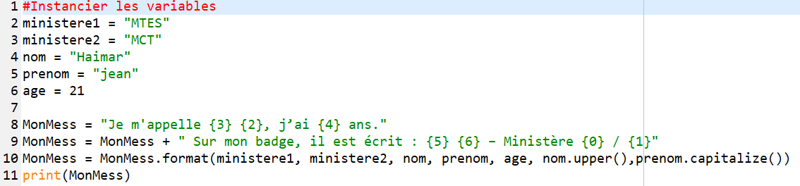

« Exo_Format_pourc.py » sous le répertoire «Format»
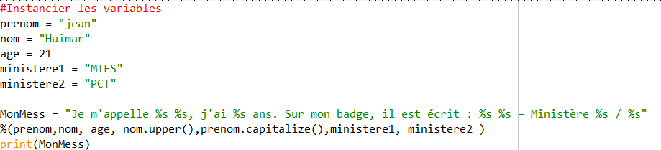

Diapo 35

« test_nettoyer_chaine_did.py » sous le répertoire «Exo_Nettoyer_chaine».
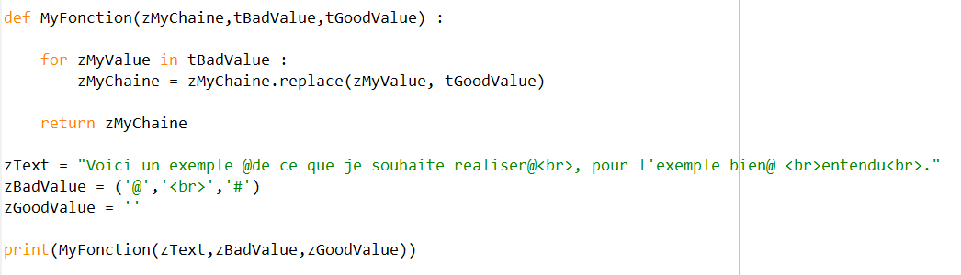

Diapo 39 et 40

«test_dictionnaire_did» sous le répertoire «Exo_Lister_clefs_valeurs_dictionnaires»
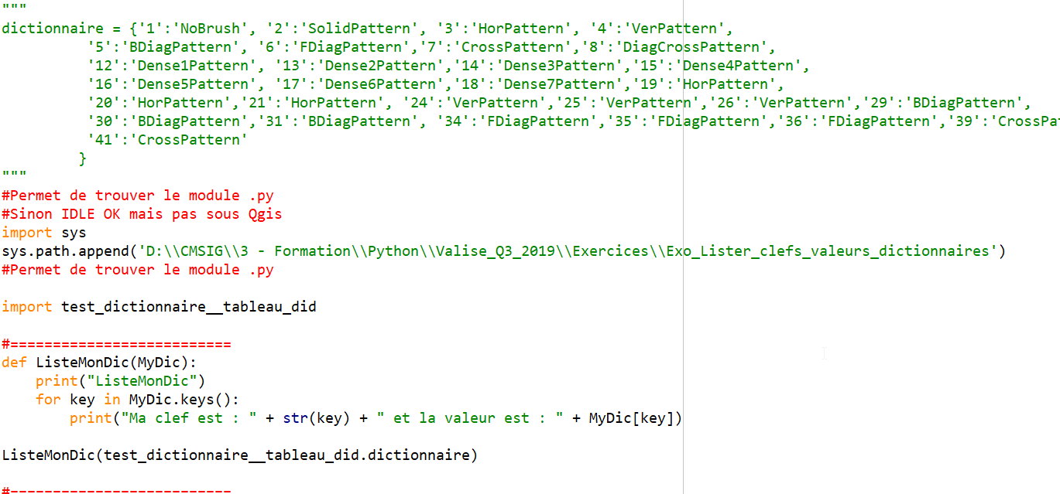

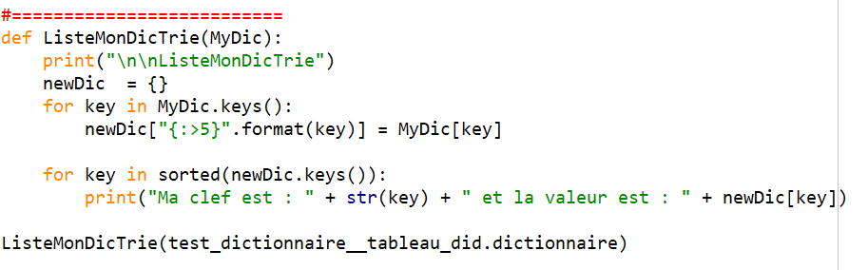
Diapo 47

«test_liste_entier_did.py» sous le répertoire «Exo_Liste_Entiers_carres»
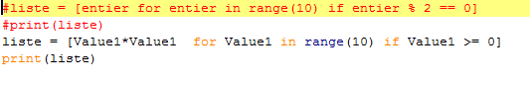

MODULE II

Diapo 15

« test_rectangle_did.py » sous le répertoire «Exo_Classe».
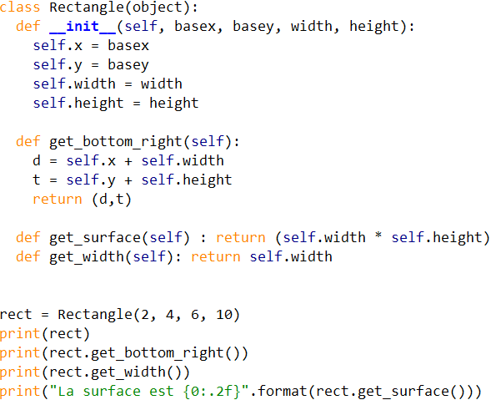

Diapo16

«test_rectangle_tableau_noir.py » sous le répertoire «Exo_Classe».
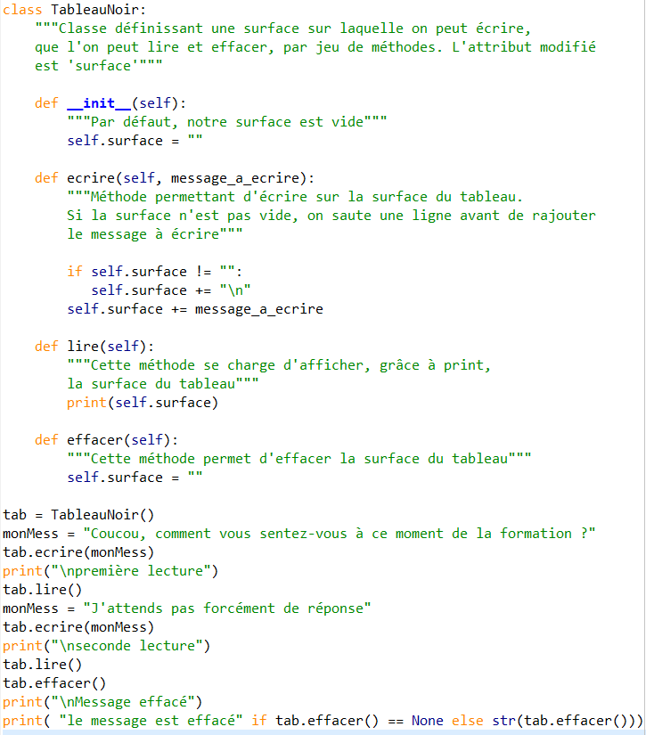

Diapo 21

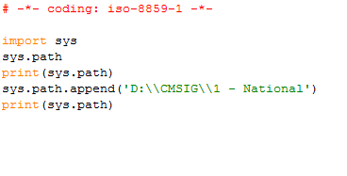 | 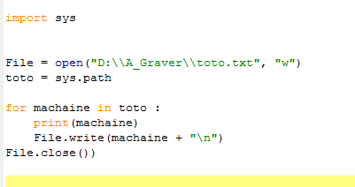

Diapo 30

« Exo_Lister_fichiers.py »
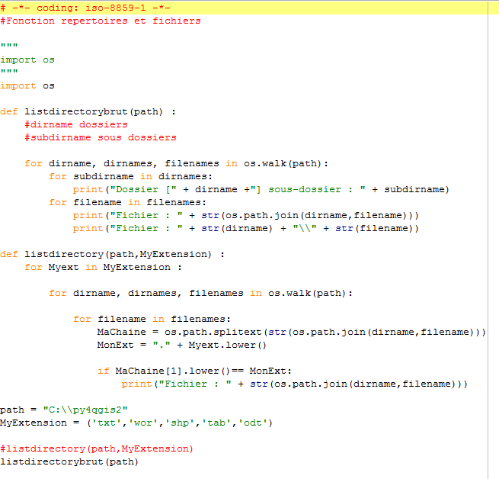

MODULE III

Diapo 16

Afficher le nom de la couche active
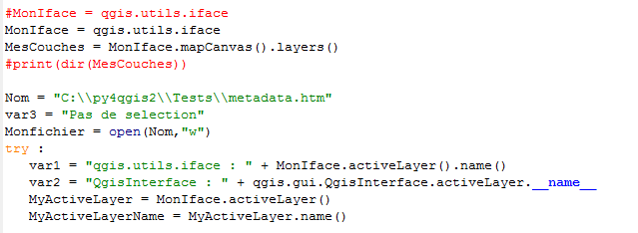

Afficher la liste des couches chargées dans la fenêtre carte de Qgis
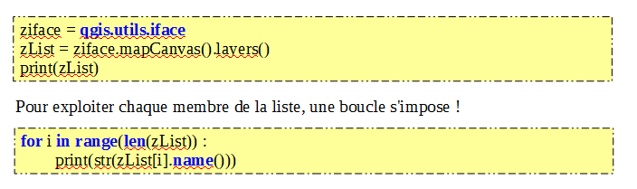

Diapo 20

récupérer les métadonnées de chaque couche de la fenêtre carte.
Voir Solutions_Didier.py

MODULE IV

Diapo 23

Enrichissement du menu avec un sous-menu.
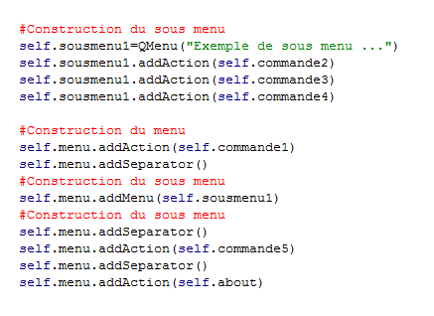

Diapo 24

Choix du positionnement du menu
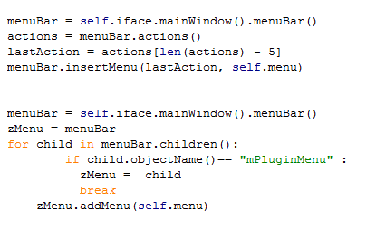

Diapo 29

Tools Barre du menu
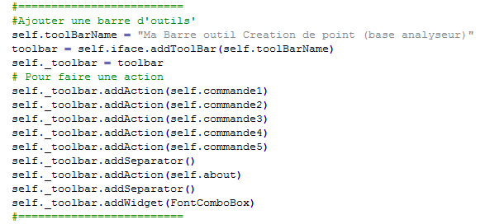

Diapo 37

Boite de dialogue avec bouton fermeture
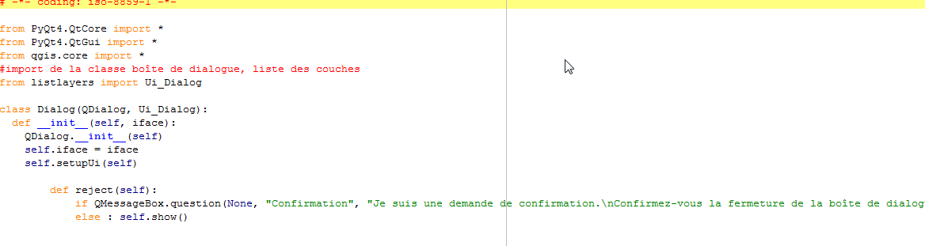
Dans le « doListLayers.py »

Diapo 51

Enrichissement de la boite de dialogue des méta-données
- avec deux boutons :
- Le premier pour ouvrir des fichiers ;
- Le second pour ouvrir des répertoires ;
- Merci de confirmer les choix dans chaque boite de dialogue par un message d’information.
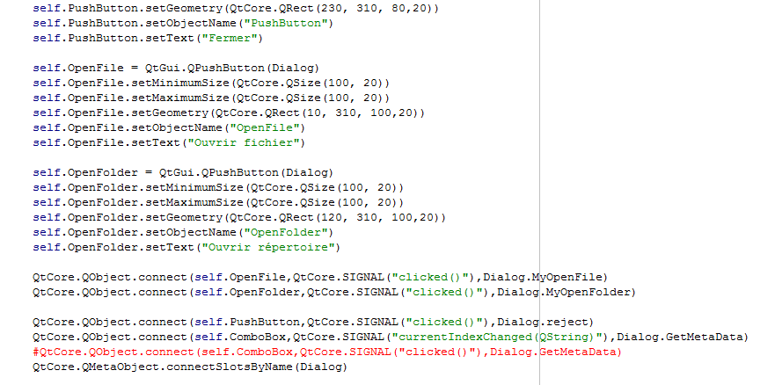

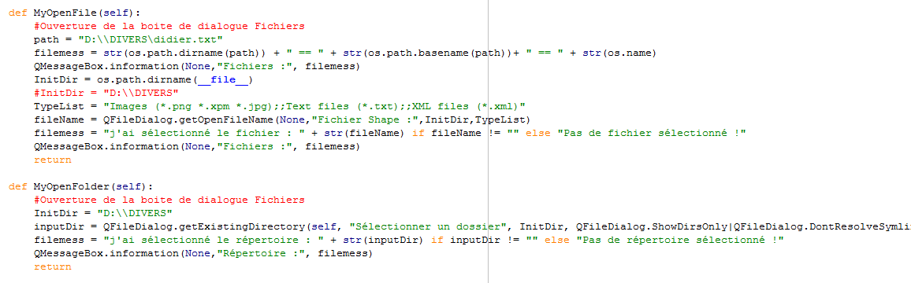

Diapo 52

IHM Aperçu avant impression (Qprinter)

def printhelp(self):
printer = QPrinter()
printer.setPageSize(QPrinter.A4)
printer.setOrientation(QPrinter.Landscape)
printer.setOutputFormat(QPrinter.NativeFormat)
printDialog = QPrintPreviewDialog(printer)
printDialog.setWindowTitle("Imprimer la rubrique d'aide")
printDialog.setWindowFlags(Qt.WindowMaximizeButtonHint)
printDialog.paintRequested.connect(self.viewHTML.print_)
printDialog.exec_()

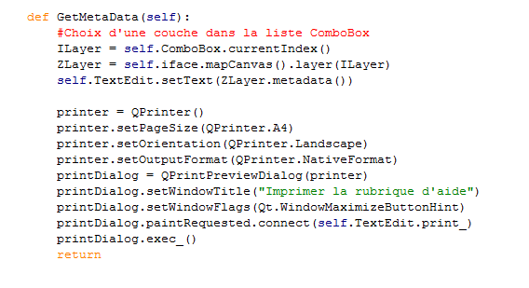

DIVERS

Sous la console Python de Qgis

Afficher la version de votre python
Commande | Résultat
print(sys.version) | 2.7.5 (default, May 15 2013, 22:44:16) [MSC v.1500 64 bit (AMD64)]

Ouvrir la table attributaire de la couche active
Commande
Iface =qgis.utils.iface
print(iface.showAttributeTable(iface.activeLayer()))

Exceptions : exemple
Commande
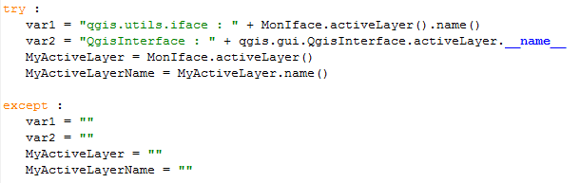

Provider – Manipulation 
Commande | Résultat
 | Instancier IHM Qgis
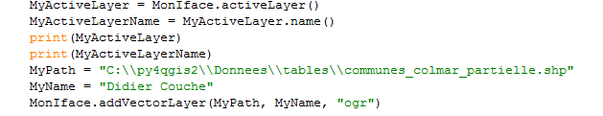 | Ajouter une couche dans la fenêtre Carte
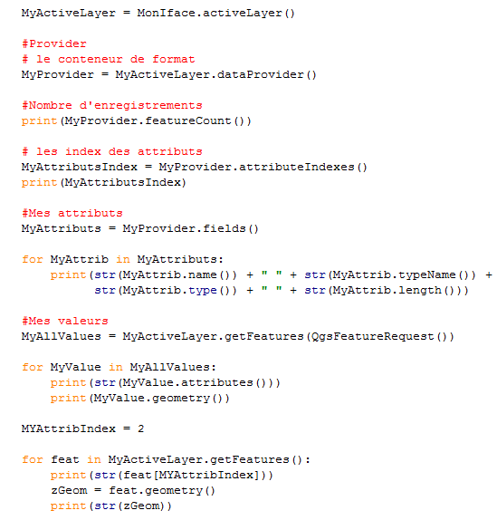
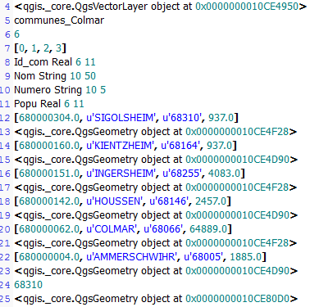

pendingFields – Manipulation
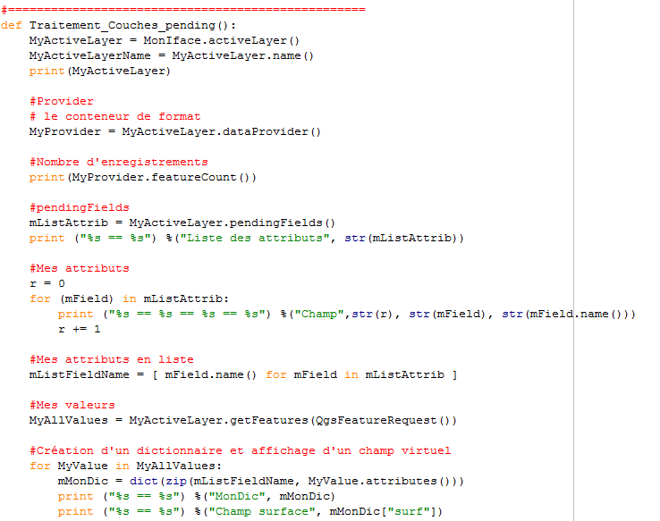

Python - Manipulation de chaîne de caractères
MaChaine = 'Juliette'

Les séquences
Dans la tranche [n,m] , le n ième caractère est inclus, mais pas le m ième . Si vous voulez mémoriser aisément ce mécanisme, il faut vous représenter que les indices pointent des emplacements situés entre les caractères, comme dans le schéma ci-dessous :
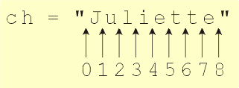

Commande | Résultat
print(MaChaine[0:3]) | Jul
print(MaChaine[:3]) | les 3 premiers caractères
print(MaChaine[3:]) | tout ce qui suit les 3 premiers caractères
print(MaChaine[::-1]) | Inverse : 'etteiluJ'

La longueur
Commande | Résultat
print(len(MaChaine) | 8

Boucle For
Commande | Résultat
MaListe = ['Pommes', 'Poires', 'Ananas', 'Cerises']  for fruit in MaListe:  print('longueur de la chaine', fruit, '=', len(fruit)) | 